МИНИСТЕРСТВО ПРОМЫШЛЕННОСТИ И ТОРГОВЛИ
ТВЕРСКОЙ ОБЛАСТИ
Государственное бюджетное профессиональное образовательное учреждение
«Вышневолоцкий колледж»

ИНДИВИДУАЛЬНЫЙ ИССЛЕДОВАТЕЛЬСКИЙ ПРОЕКТ (ИССЛЕДОВАТЕЛЬСКАЯ РАБОТА)
На тему: «ЛЕСОПАТОЛОГИЧЕСКОЕ СОСТОЯНИЕ ХВОЙНЫХ НАСАЖДЕНИЙ В ВЫШНЕВОЛОЦКОМ РАЙОНЕ ТВЕРСКОЙ ОБЛАСТИ».

г. Вышний Волочек
2022

Аннотация: В данной статье был проведен лесопатологический мониторинг в лесах Вышневолоцкого лесничества, Тверской области. В ходе проведения обследования были выявлены очаги вредителей и болезней леса, и назначены санитарно – оздоровительные мероприятия.
Ключевые слова: лесопатологический мониторинг, очаги вредителей и болезней леса, санитарно – оздоровительные мероприятия, сухостой, бурелом.

Введение
Место исследования: Лесопатологическое обследование проводилось в 2019 году на территории Осеченского участкового лесничества Вышневолоцкого района. Основные породы, составляющие древостой: ель обыкновенная, сосна обыкновенная, береза повислая, осина обыкновенная [4]. В ходе исследования, было обследовано 12 кварталов с общей площадью 33619,8 гектар. Объем работ указан в рисунке 1.

Преобладающая порода | Площадь, тыс. га | 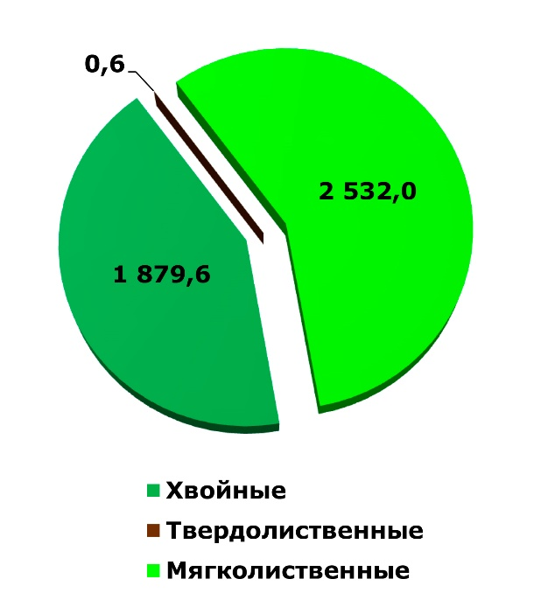
Хвойные, всего | 1879,6
- Сосна | 829,1
- Ель | 1050,3
- Лиственница | 0,2
Твердолиственные, всего | 0,6
- Дуб низкоствольный | 0,3
- Ясень | 0,2
- Клен | 0,1
Мягколиственные, всего | 2532,0
- Береза | 1600,0
- Осина | 456,0
- Ольха серая | 406,1
- Ольха черная | 54,7
- Липа | 1,5
- Ивы древовидные | 13,7
ВСЕГО | 4412,2

Еловые насаждения представлены приспевающими и спелыми древостоями. Преобладают спелые насаждения. На их долю приходится 80 % от всех обследованных нами еловых насаждений, в то время как приспевающие насаждения занимают лишь 20 % исследованной площади. Преобладает черничный тип леса. В еловом насаждении представлены классы бонитета с I по III. В целом древостой является высокобонитетным. Еловый древостой является высокополнотным.
Обследованное еловое насаждение является ослабленным.
В нем преобладают сильно ослабленные и усыхающие деревья. Так как были обнаружены следующие признаки состояния деревьев: желтоватая хвоя, слабый прирост, усыхание более 2/3 ветвей, заселение стволовыми вредителями, и наличие плодовых тел [2].
На обследованной территории встречается старый и свежий сухостой, так же присутствует большая доля старого бурелома и ветровала, что положительно сказывается на увеличении числа стволовых вредителей [8].

Рисунок 1 – Распределение запаса елового насаждения по категориям состояния деревьев
Высота елового насаждения варьируется от 21 до 23 м., среднее значение данного показателя составляет 22,0 ± 0,4 м. Диаметр ели колеблется в интервале от 20 до 24 см., среднее значение показателя 21,5 ± 1,3 см. Пробных площадей – 13. Сосновый древостой полностью представлен приспевающими насаждениями. Преобладает черничный тип леса. В сосновом насаждении представлены классы бонитета с I по III (рис. 4). В целом древостой является высокобонитетным. Преобладает II класс, на его долю приходится 53 % обследованных сосновых насаждений, в то время как I класс бонитета, встречается лишь в 21 % случаев. Сосновый древостой является высокополнотным. В целом в обследованном сосновом насаждении наблюдается неблагоприятное санитарное состояние (рис. 2). В нем преобладают ослабленные деревья [1]. В сосновом древостое были обнаружены следующие признаки состояния деревьев: желтоватая хвоя, слабый прирост, усыхание более 2/3 ветвей, заселение стволовыми вредителями, и наличие плодовых тел [9]. На обследованной территории заметную долю составляет старый сухостой, так же присутствует большая доля старого бурелома, что положительно сказывается на увеличении числа стволовых вредителей.

Проценты, % Категории состояния деревьев

Рисунок 2 – Распределение запаса соснового насаждения по категориям группам возраста
Высота соснового насаждения варьируется от 21 до 23 м., среднее значение данного показателя составляет 21,9 ± 0,7 м. Диаметр сосны колеблется в интервале от 22 до 24 см., среднее значение показателя 23,1 ± 1,0 см. Пробных площадей – 13. Березовый древостой полностью представлен перестойными насаждениями. Преобладает черничный тип лес. В березовом насаждении представлены классы бонитета с I по III. В целом древостой является высокобонитетным. Преобладает II класс, на его долю приходится 46 % обследованных березовых насаждений, в то время как I класс бонитета, встречается лишь в 23 % случаев. Березовый древостой является среднеполнотным.
В березовом древостое преобладает процент деревьев без признаков ослабления. На это указывают следующие признаки: кроны деревьев были густые с зеленой листвой, стволы и корневые лапы не имели внешних признаков повреждения. В то же время в насаждении значительная доля ослабленных, усыхающих деревьев и старого бурелома, что негативно сказывается на санитарном состоянии древостоя. На обследованной территории отсутствует свежий и старый сухостой (рис. 3).

Рисунок 3 – Распределение запаса березового насаждения по категориям группы возраста деревьев.
Высота березового насаждения варьируется от 18 до 22 м., среднее значение данного показателя составляет 20,9 ± 0,4 м. Диаметр березы колеблется в интервале от 20 до 24 см., среднее значение показателя 22,1 ± 0,8 см. Пробных площадей – 13.
Результаты исследований. На территории обследованных лесных участков выявлены очаги вредителей и болезней леса.
Таблица №1 Очаги вредителей и болезней леса
Квартал | Выдел | Вид вредителя (возбудителя болезней) | Площадь очага | Характеристика очага
6 | 9 | Корневая губка | 14,0 | Хронический очаг
6 | 16 | Еловая губка | 11,0 | Хронический очаг
6 | 21 | Еловая губка | 10,0 | Хронический очаг
6 | 26 | Еловая губка | 9,0 | Хронический очаг
6 | 30 | Бактериальная водянка березы | 12,0 | Хронический очаг
40 | 2/0, 2/2 | Северо-западная часть
40 | 2/0, 2/2 | Сосновая губка | 3,3 | Хронический очаг
40 | 2/0, 2/2 | Центральная и южная часть
40 | 2/0, 2/2 | Большой сосновый лубоед | 6,6 | Эпизодический очаг
40 | 2/0, 2/2 | Восточная часть
40 | 2/0, 2/2 | Большой сосновый лубоед | 4,2 | Эпизодический очаг

В хвойном насаждении было обнаружено 7 очагов вредителей и болезней леса, на общей площади 21,2 гектара. Наибольшую площадь поражения имеют хронические очаги еловой губки – 10 гектар [5]. Наименьшую долю в зараженном насаждении составляет сосновая губка, всего лишь 3,3 гектара. Так же было выявлено два эпизодических очага стволовых вредителей сосны, общей площадью 12,8 гектар. В лиственном насаждении был обнаружен лишь один хронический очаг бактериальной водянки березы, площадью – 12 гектар. Так же в лиственном древостое отсутствуют очаги стволовых вредителей.

Вывод
В целом площадь очагов хвойного насаждения в несколько раз больше, по сравнению с лиственным древостоем. Плотность популяций остальных видов вредителей и возбудителей болезней лесных пород, являющихся причинами ослабления (гибели) и повреждения насаждений, находится на фоновом уровне. В целях улучшения санитарного состояния лесных насаждений, уменьшения угрозы распространения вредителей и болезней леса, обеспечения выполнения лесными насаждениями своих целевых функций, а также для снижения экономического ущерба от воздействия неблагоприятных факторов, в обследованных лесных участках требуется проведение санитарно – оздоровительных мероприятий [10,11].

Использованные источники
- Болезни и вредители в лесах России. Справочник: в 3 т., т. 1. / Болезни древесных растений. – М.: Рослесхоз, 2018. – 120 с.
- Болезни и вредители в лесах России. Справочник: в 3 т., т. 2. / Жукиксилофаги – вредители древесных растений. – М.: Рослесхоз, 2019. – 116 с
- Болезни и вредители в лесах России. Справочник: в 3 т., т. 3. /Методы мониторинга вредителей и болезней леса. – М.: Рослесхоз, 2019. – 200 с.
- Лесохозяйственый регламент Осеченского лесничества на территории Тверской области.
- Кобец Е.В. Рекомендации по защите лесов от корневой губки в лесах Европейской части России. – Пушкино: МПР РФ, ВНИИЛМ, 2018. – 9 с.
- Комплексные меры защиты ельников европейской части России по подавлению вспышки массового размножения короеда-типографа. – Пушкино, 2019. – 76 с.
- Маслов А.Д. Наставления по защите лесных культур и молодняков от вредных насекомых и болезней. Федеральная служба лесного хозяйства России / Ведерников Н.М., Лисов Н.А. и др. – М.: Федеральная служба лесного хозяйства России, 2019. – 108 с
- Методические рекомендации по надзору, учету и прогнозу массовых размножений стволовых вредителей и санитарного состояния лесов. – Пушкино, МПР, ВНИИЛМ, 2019. – 108 с.
- Мозолевская Е.Г. Методы лесопатологического обследования лесов СССР / Катаев О.А., Соколова Э.С. – М. – 2018. – 152 с.
- Ильинский А.И. Надзор, учёт и прогноз массовых размножений хвое – листогрызущих насекомых в лесах СССР / Тропин И.В. – М. – 2019. – 525 с.
- Наставления по надзору, учету и прогнозу хвое – листогрызущих насекомых в европейской части РСФСР. – М.: Минлесхоз РСФСР, 2018. –

